CONTROL DE VERSIONES
Versión | AUTOR | DETALLE | FECHA
1.0 | Rommel Torres | Versión inicial del Documento Funcional de Usuario | 08/07/2026

Sistema/módulo | Calidad en Cliente y Pesaje Preventa en Granja | Fecha requerimiento: | 08/07/2026
Título del requerimiento: | IMPLEMENTAR LA HERRAMIENTA DIGITAL DE CONTROL DE CALIDAD DEL POLLO EN EL CLIENTE Y DE PESAJE PREVENTA EN GRANJA (APLICACIÓN MÓVIL, WEB Y DE ESCRITORIO)
Breve descripción: | Implementar una herramienta omnicanal (celular, web y escritorio) que permita registrar en el momento el pesaje de las aves en granja y las evaluaciones de calidad en el cliente, ver la información en tiempo real y consultar indicadores para la toma de decisiones, reemplazando los registros manuales en planillas y hojas de cálculo.
1. OBJETIVOS
• Registrar la calidad del pollo en el cliente (selección, pigmentación, pododermatitis, rasguños, hematomas y temperatura de transporte) desde una sola herramienta.
• Registrar el pesaje preventa de las aves en granja directamente desde la báscula, sin apuntes en papel.
• Ver el peso en vivo de las básculas conectadas y el avance del día en tiempo real.
• Relacionar automáticamente el pesaje en granja con la calidad en el cliente para seguir el mismo lote de principio a fin (trazabilidad).
• Consultar indicadores y rankings para la toma de decisiones.
• Reducir los errores y los tiempos del registro manual en planillas.
• Generar de forma automática los reportes y formatos oficiales de calidad.
2. SITUACIÓN ACTUAL
Actualmente el control de calidad y el pesaje preventa se registran de forma manual, lo que genera las siguientes dificultades:
• El pesaje de las aves en granja se anota a mano y luego se pasa a hojas de cálculo.
• Las evaluaciones de calidad en el cliente (selección, pigmentación, lesiones, hematomas, temperatura) se registran en formatos de papel y planillas.
• La información llega con demora: los resultados se conocen días después de la evaluación.
• Los datos están dispersos: el peso de la granja por un lado y la calidad del cliente por otro, sin una vista única.
• Es difícil seguir el mismo lote desde la granja hasta el cliente (no hay trazabilidad).
• El cálculo y la consolidación manual son propensos a errores y consumen tiempo.
3. SITUACIÓN DE PROPUESTA
Se propone una herramienta omnicanal —aplicación móvil para el trabajo en campo, y aplicación web y de escritorio para la supervisión— que digitaliza todo el proceso, evita la doble digitación y muestra la información en tiempo real. El siguiente diagrama resume la arquitectura técnica de la solución: el stack actual y la capa que se adapta a la infraestructura corporativa.
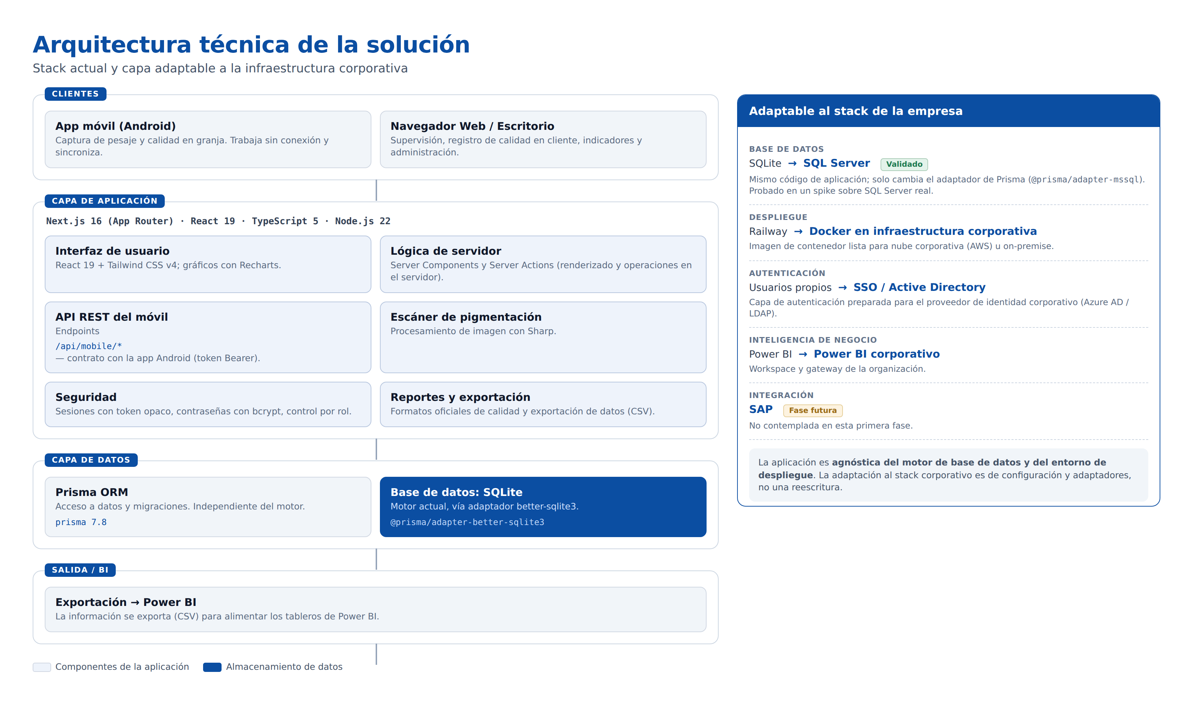
Arquitectura técnica: stack actual (capas de cliente, aplicación y datos) y su capa adaptable al stack de la empresa — SQL Server, despliegue corporativo, SSO / Active Directory y Power BI.
A continuación se detalla cada módulo: qué hace el usuario, qué información ve y qué beneficio obtiene.
3.1. Aplicación móvil en granja (pesaje preventa)
Es la herramienta que usa el verificador en la granja para pesar las aves antes de la venta.
• El verificador selecciona el lote que va a pesar (plantel, campaña, galpón, corral y categoría: macho, hembra o mediano) y conecta su báscula por Bluetooth.
• Al colocar el ave en la báscula, el peso se registra automáticamente en la aplicación, sin anotarlo en papel. Puede pesar una o varias aves por lectura.
• La aplicación muestra el peso frente al peso estándar esperado del lote (según su línea y edad), para saber al instante si el lote está dentro de lo previsto.
• En la misma pantalla, de forma opcional, el verificador puede evaluar la calidad de una muestra de aves (hematomas, defectos de selección, pododermatitis, rasguños y pigmentación).
• Funciona aunque no haya señal en la granja: la información se guarda en el celular y se sincroniza sola cuando hay conexión, sin duplicar registros.
Beneficio: elimina el apunte en papel y el pase manual a Excel, y captura el dato en el momento y en el lugar donde ocurre.
3.2. Monitor de pesaje en vivo
Es una pantalla de seguimiento, pensada para supervisión, que muestra lo que está pasando en las básculas en este momento.
• Presenta todas las básculas conectadas con su peso en vivo, el verificador que la opera, el lote que está pesando, las aves pesadas en el día y el peso promedio del día.
• Un indicador en verde señala las básculas que están reportando en vivo; se actualiza automáticamente cada 2 segundos.
• Se puede seleccionar una báscula para ver su detalle ampliado.
Beneficio: permite supervisar el avance de varias granjas a la vez, sin llamadas ni reportes manuales.
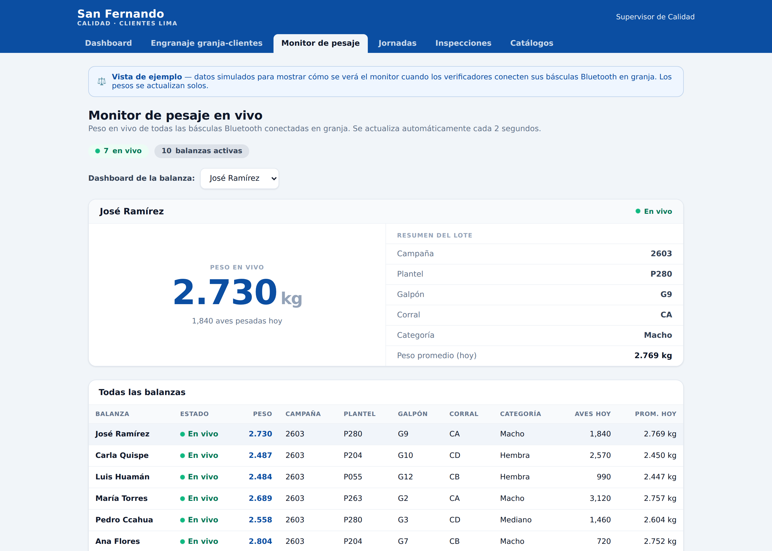
Monitor de pesaje en vivo (vista de ejemplo con datos): peso en vivo por báscula y resumen del lote seleccionado.
3.3. Registro de calidad en el cliente (jornadas e inspecciones)
Es el módulo donde se registra la evaluación de calidad del pollo cuando llega al cliente.
• El trabajo del día se organiza en jornadas por cliente, y dentro de cada jornada se registra una inspección por lote.
• En cada inspección se registran: la selección (unidades y defectos), la pigmentación (nivel de color), la pododermatitis y los rasguños (por grado de severidad), los hematomas, y las temperaturas de transporte (camión, plataforma y aves).
• Incluye un escáner de pigmentación que estima el nivel a partir de una foto, para agilizar y estandarizar esa medición.
• Permite registrar los saldos del día anterior para tener el panorama completo del lote.
Beneficio: reemplaza los formatos de papel por un registro digital ordenado, uniforme y disponible de inmediato.
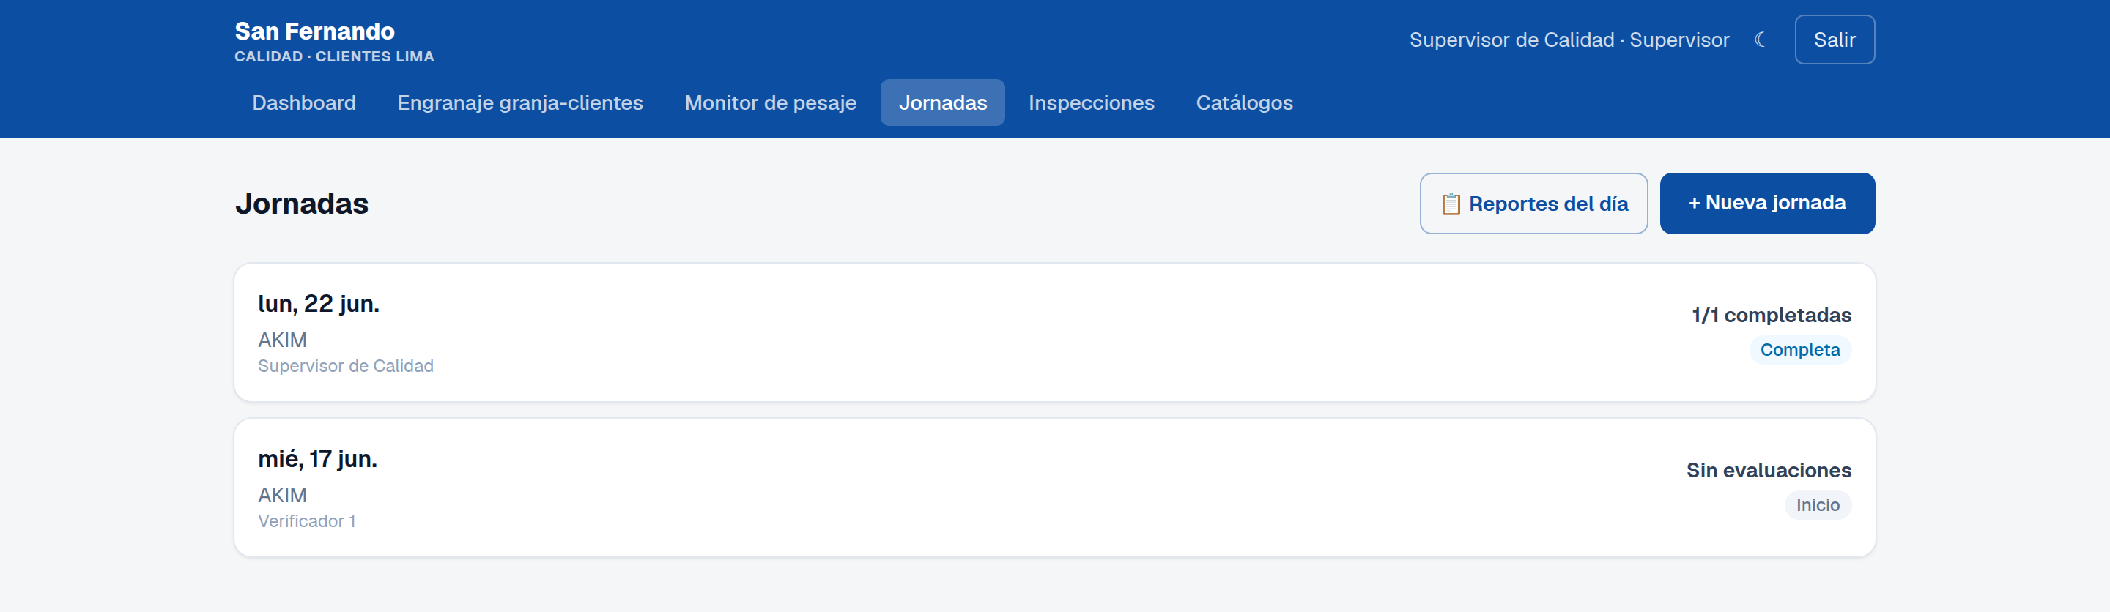
Jornadas: el trabajo del día organizado por cliente, con su estado de avance.
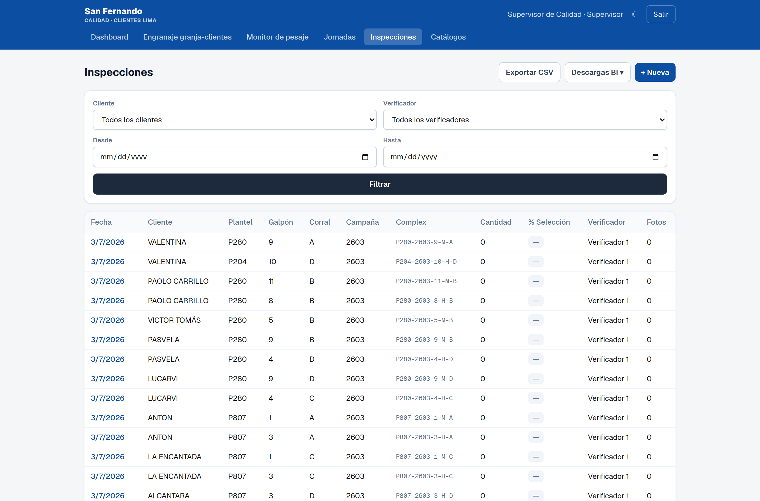
Inspecciones: listado de evaluaciones de calidad por lote, con filtros y exportación.
3.4. Trazabilidad granja–cliente
Es la funcionalidad que conecta las dos etapas: el pesaje en la granja y la calidad en el cliente.
• La herramienta genera un código de trazabilidad para cada lote (a partir de plantel, campaña, galpón, categoría y corral) y lo usa para unir automáticamente ambos registros.
• Así se puede comparar, para un mismo lote, cómo salió de la granja (peso) y cómo se recibió en el cliente (calidad).
Beneficio: da trazabilidad de punta a punta y ayuda a identificar en qué etapa se origina un problema de calidad.
3.5. Tablero de indicadores
Es la vista gerencial que resume la información para la toma de decisiones.
• Muestra los indicadores clave: porcentaje de selección, pigmentación promedio, porcentaje de pododermatitis y rasguños de mayor grado, hematomas, temperatura y cantidad de aves evaluadas.
• Permite filtrar por año, mes, semana, día, cliente y zona, con filtros adicionales por campaña, galpón, categoría y corral.
• Incluye tendencias en el tiempo, comparativo por cliente, principales defectos y un ranking de planteles, con los objetivos o metas señalados para ver de un vistazo qué está fuera de rango.
• La misma información puede consultarse también desde Power BI.
Beneficio: la información deja de estar dispersa y se consulta al instante, con foco en lo que necesita atención.
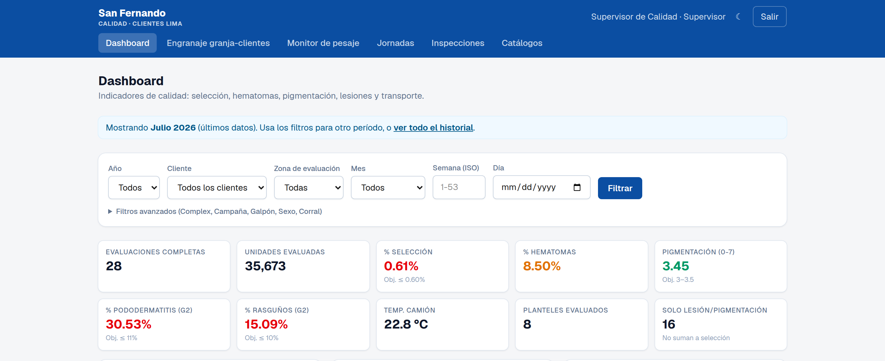
Tablero de indicadores: indicadores clave con sus objetivos y filtros por período, cliente y zona (además incluye tendencias, comparativos y rankings).
3.6. Catálogos y administración
Permite mantener actualizados los datos maestros de la herramienta: clientes, planteles, usuarios y tipos de defecto. En esta primera fase estos datos se administran dentro de la propia herramienta (no se integran con SAP).
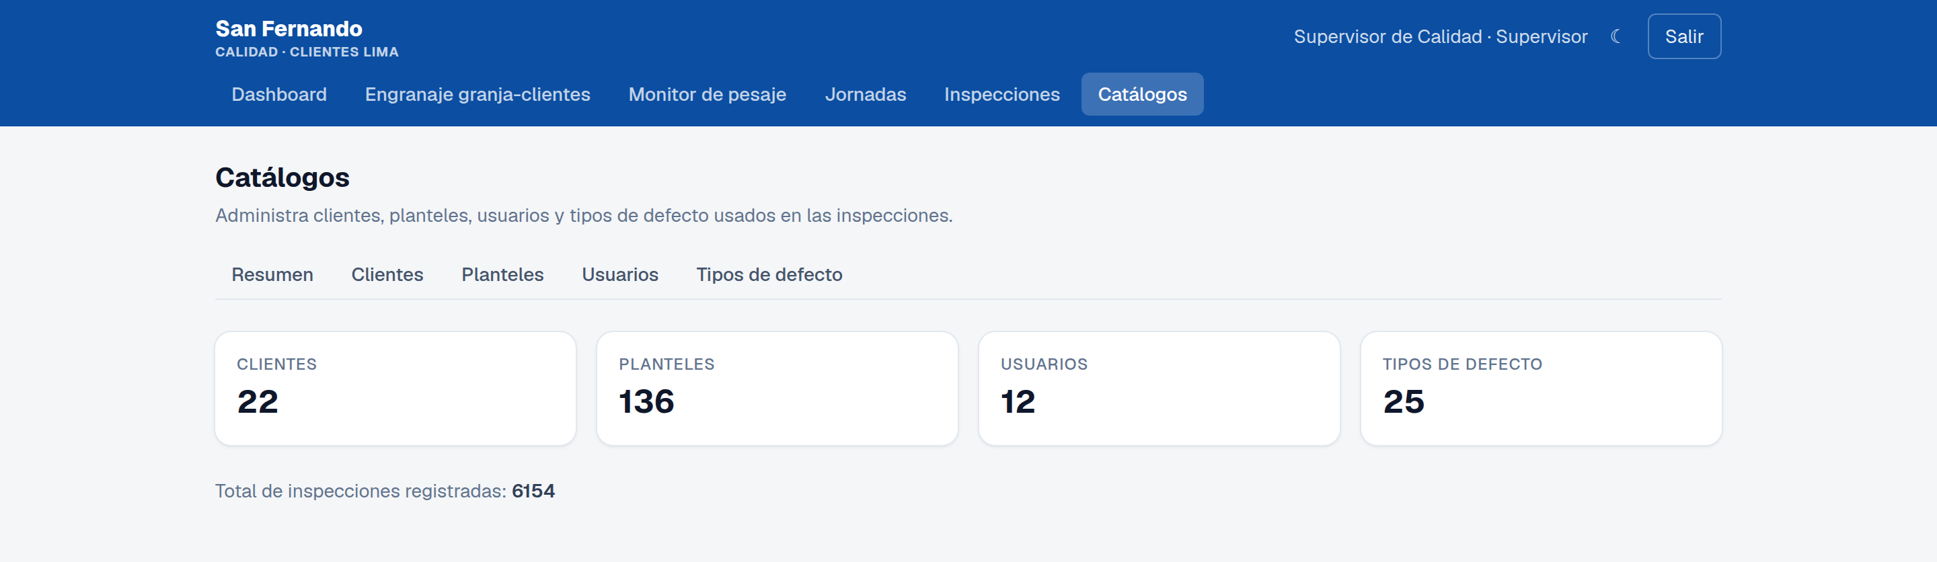
Catálogos: administración de los datos maestros de la herramienta.
3.7. Perfiles y accesos
La herramienta maneja cuatro perfiles y cada persona ve solo lo que necesita:
• Verificador: registra el pesaje en granja y las inspecciones de calidad; en el monitor ve su propia báscula.
• Supervisor: administra los catálogos y consulta toda la información.
• Jefe: consulta los indicadores del tablero.
• Comercial: hace seguimiento del pesaje en vivo.
Beneficio: cada usuario trabaja con una pantalla simple y ordenada, y la información queda protegida según el rol.
3.8. Reportes y formatos oficiales
Genera de forma automática los formatos oficiales de calidad (por ejemplo, el formato de selección y el de almohadillas y rasguños) y permite exportar la información para su análisis, sin tener que armarlos a mano.
4. INFORMACIÓN ADICIONAL Y/O ANEXOS
• Alcance de esta primera fase: no contempla la integración con SAP. Los datos maestros (clientes, planteles, campañas) se administran dentro del módulo de Catálogos de la herramienta.
• La herramienta es omnicanal: funciona en aplicación móvil (captura en campo) y en web/escritorio (supervisión, indicadores y administración).
• Está preparada para desplegarse en la infraestructura corporativa; se validó su funcionamiento sobre base de datos SQL Server.
• Puntos por definir con la empresa: el soporte y el nivel de atención (SLA), los perfiles y accesos definitivos, la capacitación a los usuarios y los lineamientos de control de la información (a coordinar con las áreas de Arquitectura y Seguridad).

